МИНИСТЕРСТВО ОБРАЗОВАНИЯ И НАУКИ РОССИЙСКОЙ
ФЕДЕРАЦИИ
Федеральное государственное автономное образовательное учреждение высшего образования

«Национальный исследовательский Нижегородский государственный университет им. Н.И. Лобачевского» (ННГУ)

Институт информационных технологий, математики и механики

ОТЧЕТ по учебной практике
Очередь.
Линейный односвязный список.
Поразрядная сортировка.

Выполнил:
студент группы 381806-2
Лукьянченко Иван Алексеевич
Научный руководитель:
Барышева Ирина Викторовна

Нижний Новгород 2019 г.

Содержание:

1.Введение……………………………………………………………… 3 стр.
2.Постановка задачи…………………………………………………4 стр.
3.Структура проекта ………………………………………………5 стр.
4.Инструкция пользователю ………………………………………6 стр.
5.Контрольный пример ……………………………………….........8 стр.
6.Список литературы … …………………………………………9 стр.
8.Приложение……………………………………………………… 10 стр.

1.Введение

Первые прототипы современных методов сортировки появились уже в XIX веке. К 1890 году для ускорения обработки данных переписи населения в США американец Герман Холлерит создал первый статистический табулятор — электромеханическую машину, предназначенную для автоматической обработки информации, записанной на перфокартах. У машины Холлерита имелся специальный «сортировальный ящик» из 26 внутренних отделений. При работе с машиной от оператора требовалось вставить перфокарту и опустить рукоятку. Благодаря пробитым на перфокарте отверстиям замыкалась определённая электрическая цепь, и на единицу увеличивалось показание связанного с ней циферблата. Одновременно с этим открывалась одна из 26 крышек сортировального ящика, и в соответствующее отделение перемещалась перфокарта, после чего крышка закрывалась. Данная машина позволила обрабатывать около 50 карт в минуту, что ускорило обработку данных в 3 раза. К переписи населения 1900 года Холлерит усовершенствовал машину, автоматизировав подачу карт. Работа сортировальной машины Холлерита основывалась на методах поразрядной сортировки.
Поразрядная сортировка. Данный алгоритм исходно предназначен для сортировки целых чисел, записанных цифрами. Но так как в памяти компьютеров любая информация записывается целыми числами, алгоритм пригоден для сортировки любых объектов, запись которых можно поделить на «разряды», содержащие сравнимые значения. Например, так сортировать можно не только числа, записанные в виде набора цифр, но и строки, являющиеся набором символов, и вообще произвольные значения в памяти, представленные в виде набора байт.
Сравнение производится поразрядно: сначала сравниваются значения одного крайнего разряда, и элементы группируются по результатам этого сравнения, затем сравниваются значения следующего разряда, соседнего, и элементы либо упорядочиваются по результатам сравнения значений этого разряда внутри образованных на предыдущем проходе групп, либо переупорядочиваются в целом, но сохраняя относительный порядок, достигнутый при предыдущей сортировке. Затем аналогично делается для следующего разряда, и так до конца.

2.Постановка задачи

В данной лабораторной работе необходимо рассмотреть работу поразрядной сортировки, которая работает с помощью типа данных очередь, представленная через линейный односвязный список. Специфичная работа с такими списками требует дополнительной практической работы с ними. Так же необходимо освоить такую структуру данных как очередь, которая имеет не меньшее значение в программировании, чем структура данных стек.
Таким образом данная лабораторная работа является последней в ознакомительном курсе с базовыми структурами данных стек и очередь.

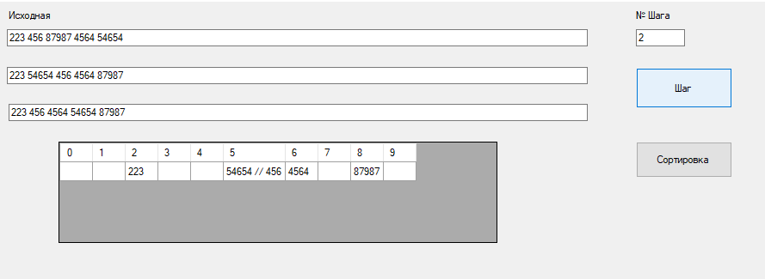

3.Структура проекта
Очередь — абстрактный тип данных с дисциплиной доступа к элементам «первый пришёл — первый вышел» (FIFO, англ. first in, first out). Добавление элемента возможно лишь в конец очереди, выборка — только из начала очереди при этом выбранный элемент из очереди удаляется.
Способы реализации очереди:
Массив
Первый способ представляет очередь в виде массива и двух целочисленных переменных start и end.

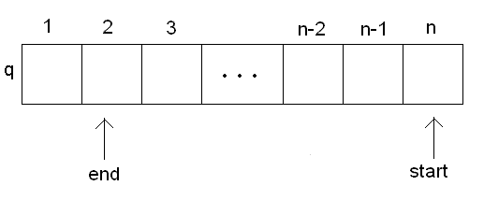

Обычно start указывает на голову очереди, end — на элемент, который заполнится, когда в очередь войдёт новый элемент. При добавлении элемента в очередь в q[end] записывается новый элемент очереди, а end уменьшается на единицу. Если значение end становится меньше 1, то мы как бы циклически обходим массив, и значение переменной становится равным n. Извлечение элемента из очереди производится аналогично: после извлечения элемента q[start] из очереди переменная start уменьшается на 1. С такими алгоритмами одна ячейка из n всегда будет незанятой (так как очередь с n элементами невозможно отличить от пустой), что компенсируется простотой алгоритмов. Преимущества данного метода: возможна незначительная экономия памяти по сравнению со вторым способом; проще в разработке. Недостатки: максимальное количество элементов в очереди ограничено размером массива. При его переполнении требуется перевыделение памяти и копирование всех элементов в новый массив.
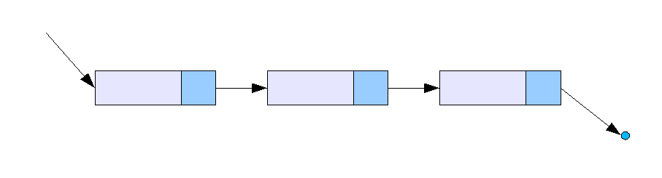
Связный список
Связный список — это структура данных, состоящая из элементов одного типа, связанных между собой последовательно посредством указателей. Каждый элемент списка имеет указатель на следующий элемент. Последний элемент списка указывает на NULL. Элемент, на который нет указателя, является первым (головным) элементом списка. Здесь ссылка в каждом узле указывает на следующий узел в списке. В односвязном списке можно передвигаться только в сторону конца списка. Узнать адрес предыдущего элемента, опираясь на содержимое текущего узла, невозможно. Второй способ основан на работе с динамической памятью. Очередь представляется в качестве линейного списка, в котором добавление/удаление элементов идет строго с соответствующих его концов. Преимущества данного метода: размер очереди ограничен лишь объёмом памяти. Недостатки: сложнее в разработке; требуется больше памяти; при работе с такой очередью память сильнее фрагментируется; работа с очередью несколько медленнее.
Реализация на двух стеках:
Методы очереди могут быть реализованы на основе двух стеков S1 и S2, как показано ниже:
Процедура enqueue(x):
S1.push(x)
Функция dequeue():
если S2 пуст:
если S1 пуст:
сообщить об ошибке: очередь пуста
пока S1 не пуст:
S2.push(S1.pop())
вернуть S2.pop()

Мы выбрали линейный односвязный список для выполнения поставленной задачи, так же был создан проект, написанный на языке «С++» в среде «Visual Studio 2017». Программа получает в поле список чисел и выводит отсортированный по возрастанию список. Структура проекта выглядит следующим образом:
- Заголовочные файлы библиотеки данных- Header.h
В данной библиотеке содержатся текста класса Link.
- Заголовочный файл библиотеки данных- MyForm.h

В данной библиотеке содержатся устройство самой формы и функции, выполняемые при нажатии клавиш.

- Исходный файл- MyForm.cpp
Здесь создается форма.

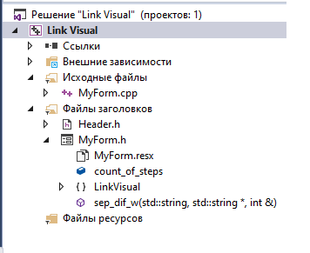

4.Инструкция пользователю

Программа имеет интуитивный графический интерфейс. Сначала предлагается ввести список чисел:
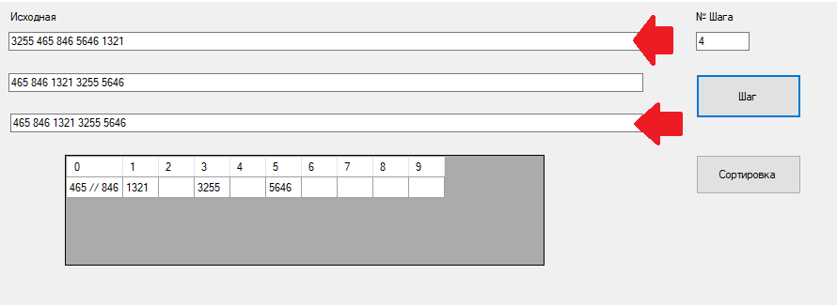
При нажатии кнопки «Сортировка» в последнем поле получаем отсортированный список. Так же есть возможность сортировки по шага, при нажатии кнопки «Шаг», промежуточное значение отображается во 2 поле, а номер шага в поле над кнопкой.

5.Контрольный пример

Вывод: Таким образом, результатом работы является: получение навыков работы со структурой данных очередь и линейным односвязным списком. Так же выяснилось, что работа с очередью как структуре данных не всегда является лучшим решением для некоторых задач. Так для сортировок данная структура вызывает множество проблем с доступом в середину памяти и проходом по списку без потери данных, приходится удалять элементы с головы и запоминать их отдельно, чтобы пройти дальше без потерь.
6.Список литературы

- Ахо, Альфред В., Лам, Моника С., Сети, Рави, Ульман, Джеффри Д. Компиляторы: принципы, технологии и инструментарий, 2-е изд. :Пер. с англ. – М. : ООО «И.Д. Вильямс», 2008. – 1184 с. : ил. – Парал. тит. англ.
- Мейн М., Савитч У. Структуры данных и другие объекты в С++. - М.: Издательский дом “Вильямс”, 2003
- Себеста Р. У. Основные концепции языков программирования. - М.: Издательский дом “Вильямс”, 2001.
- Танненбаум Э. Современные операционные системы. - СПб.: Питер, 2002. Учебно-методические разработки кафедры МО ЭВМ по учебному курсу «Методы программирования»
- Б. Ренделл, Л. Рассел. Реализация Алгола-60. Пер. с англ. Д.Б. Подшивалова под ред. В. М. Курочкина. М.: Мир, 1967. 475 с.

7.Приложение

Класс Звено:

class zveno
{private:
int info;
zveno *next;
public:
zveno(int _info = 0) {
info = _info;
next = nullptr;
};
zveno(const zveno&tmp) {
next = nullptr;
info = tmp.info;
}
zveno&operator=(const zveno&tmp) {
next = nullptr;
info = tmp.info;
return *this;
}
~zveno() {
delete next;
}
int get_info() {
return info;
}
void set_info(int k) {
info = k;
}
zveno* get_next() {
return next;
}
void set_next(zveno* k) {
next=k;
}
};
Класс Очередь:

class link
{
private:
zveno* first;
zveno* last;
public:
link() {
first = nullptr;
last = nullptr;
}

link(const link &tmp) {
if (tmp.first == nullptr) {
last = first = tmp.first;
}
else {
first = new zveno(*(tmp.first));
zveno* curr = tmp.first->get_next();
while (curr != NULL) {
zveno* copy_curr = new zveno(*(curr));
last->set_next(copy_curr);
last = last->get_next();
curr = curr->get_next();
}
}
}

link &operator= (const link &tmp) {
if (tmp.first == 0) {
last = first = tmp.first;
}
else {
first = new zveno(*(tmp.first));
zveno* curr = tmp.first->get_next();
while (curr != NULL) {
zveno* copy_curr = new zveno(*(curr));
last->set_next(copy_curr);
last = last->get_next();
curr = curr->get_next();
}
}
}

~link() {
delete first;
last = first = nullptr;
}

void push(int k) {
if (last != nullptr) {
last->set_next(new zveno(k));
last = last->get_next();
}
else {
last = first = new zveno(k);
}
}

int del() {
if (last == nullptr && first == nullptr) {
throw - 1;
}
else {
int res = first->get_info();
first = first->get_next();
return res;
}
}

void print() {
zveno* a = first;
std::cout << first << " || ";
while (a != nullptr) {
std::cout << a->get_info() << " : " << a->get_next() << " || ";
a = a->get_next();
}
std::cout << "nullptr" << std::endl;
}

};
Кнопка Сортировка:

int* a = new int[300];
int count_of_rasr = 0;
std::string* w = new std::string[300];
int k = 0;

sep_dif_w(msclr::interop::marshal_as < std::string >(textBox1->Text), w, k);

for (int i = 0; i < k; i++) {
a[i] = std::stoi(w[i]);
if (count_of_rasr < w[i].length()) {
count_of_rasr = w[i].length();
}
}

int** rasr = new int*[10];
for (int i = 0; i < 10; i++) {
rasr[i] = new int[300];
}
int* count_for_rasr = new int[10];
for (int i = 0; i < 10; i++) {
count_for_rasr[i] = 0;
}
for (int i = 0; i < count_of_rasr; i++) {
for (int j = 0; j < k; j++) {
rasr[(a[j] % int(std::pow(10, i + 1))) / int(std::pow(10, i))][count_for_rasr[(a[j] % int(std::pow(10, i + 1))) / int(std::pow(10, i))]++] = a[j];
a[j] = 0;
}
k = 0;

for (int j = 0; j < 10; j++) {
for (int o = 0; o < count_for_rasr[j]; o++) {
a[k++] = rasr[j][o];
rasr[j][o] = 0;
}
count_for_rasr[j] = 0;
}
}

std::string str = "";
for (int i = 0; i < k; i++) {
str += (std::to_string(a[i]) + " ");
}
String ^ Final_Str = gcnew String(str.c_str());
textBox3->Text = Final_Str;
Кнопка Шаг:

String ^ Final_Str1 = gcnew String(std::to_string(count_of_steps + 1).c_str());
textBox4->Text = Final_Str1;

int* a = new int[300];
int count_of_rasr = 0;
std::string* w = new std::string[300];
int k = 0;

if (msclr::interop::marshal_as < std::string >(textBox2->Text) == "" | msclr::interop::marshal_as < std::string >(textBox1->Text).length() != msclr::interop::marshal_as < std::string >(textBox2->Text).length()) {
sep_dif_w(msclr::interop::marshal_as < std::string >(textBox1->Text), w, k);
}
else {
sep_dif_w(msclr::interop::marshal_as < std::string >(textBox2->Text), w, k);
}

for (int i = 0; i < k; i++) {
a[i] = std::stoi(w[i]);
if (count_of_rasr < w[i].length()) {
count_of_rasr = w[i].length();
}
}

dataGridView1->RowCount = 1;

int** rasr = new int*[10];
for (int i = 0; i < 10; i++) {
rasr[i] = new int[300];
}
int* count_for_rasr = new int[10];
for (int i = 0; i < 10; i++) {
count_for_rasr[i] = 0;
}
for (int j = 0; j < k; j++) {
rasr[(a[j] % int(std::pow(10, count_of_steps + 1))) / int(std::pow(10, count_of_steps))][count_for_rasr[(a[j] % int(std::pow(10, count_of_steps + 1))) / int(std::pow(10, count_of_steps))]++] = a[j];
a[j] = 0;
}
k = 0;

for (int j = 0; j < 10; j++) {
std::string str = "";
for (int o = 0; o < count_for_rasr[j]; o++) {
a[k++] = rasr[j][o];
if (str.length()) {
str += " // ";
}
str += std::to_string(rasr[j][o]);
rasr[j][o] = 0;
}
String ^ Final_Str = gcnew String(str.c_str());
dataGridView1->Rows[0]->Cells[j]->Value = Final_Str;
count_for_rasr[j] = 0;
}

count_of_steps++;
if (count_of_steps == count_of_rasr) {
count_of_steps = 0;
}

std::string str = "";
for (int i = 0; i < k - 1; i++) {
str += (std::to_string(a[i]) + " ");
}
str += std::to_string(a[k - 1]);
String ^ Final_Str2 = gcnew String(str.c_str());
textBox2->Text = Final_Str2;
}

